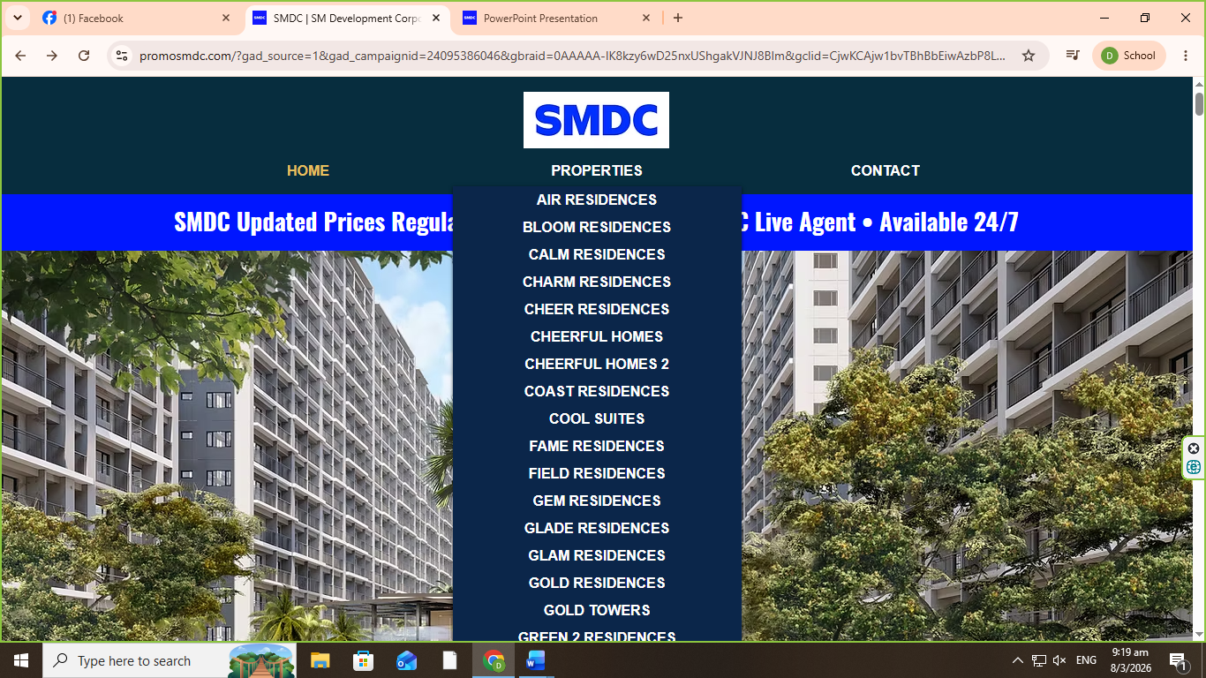

Note:
Parang ganito ang home page, bahala ka na po sa design.
-pwedeng pag click ng properties, nakadrop don ang mga condominium project. Para mas mabilis nila mahanap ang project na gusto nila makita.

-pag nagscroll din sila pababa meron din sila makita na nakalagay din ang properties. Parang ganito na katulad ng ginawa mo nun guna
